第１号様式の２

ホール図面 （面積266㎡、定員260名）
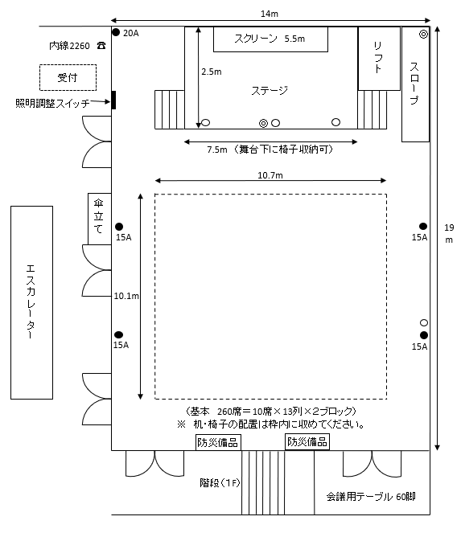
スクリーン 5.5m×2.2m
マイクロホン ４回路
コンセント(20A) １回路
コンセント(15A) ５回路
ホール内床～天井高さ 5.25m
ステージ高さ 0.77m

●…コンセント
○…マイク用コンセント
◎…同一回線コンセント（15A）

